Приложение № 9
к Контракту № 182/А-2018
от «11» апреля 2018 г.

ИП Карабчевский Геннадий Геннадьевич
ИНФОРМАЦИЯ ОБ ОТЛОВЛЕННЫХ ЖИВОТНЫХ (СОБАКАХ), ПРЕДОСТАВЛЯЕМАЯ В ДЕНЬ ОТЛОВА

ОТЧЁТ № 11
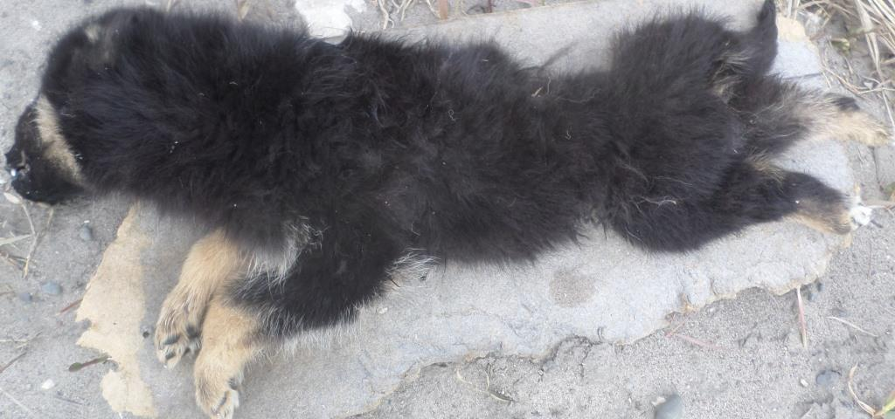 | Дата отлова | 02.06.2018
 | Пол/окрас | кобель/  черно-белый
 | Номер учётной карточки | 47
 | Адрес отлова | Парк Чехова
 | Живое/мёртвое | Мертвое
 | Дата эвтаназии/кремации | 02.06.2018

ИП Карабчевский Геннадий Геннадьевич
ИНФОРМАЦИЯ ОБ ОТЛОВЛЕННЫХ ЖИВОТНЫХ (СОБАКАХ), ПРЕДОСТАВЛЯЕМАЯ В ДЕНЬ ОТЛОВА

ОТЧЁТ № 11
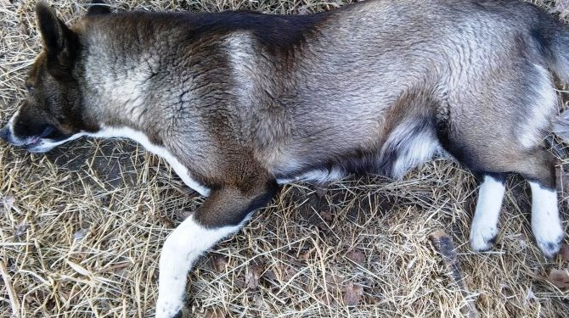 | Дата отлова | 02.06.2018
 | Пол/окрас | сука/  шоколадно-белый
 | Номер учётной карточки | 48
 | Адрес отлова | Стадионная 6
 | Живое/мёртвое | Живое
 | Дата эвтаназии | 05.06.2018

